Využití ICT pro rozvoj klíčových kompetencí
CZ.1.07/1.5.00/34.0448
Číslo projektu | CZ.1.07/1.5.00/34.0448
Číslo materiálu | ICT-SZ 1_13 Vodní elektrárna - RJ
Název školy | Střední odborná škola elektrotechnická,  Centrum odborné přípravy,  Zvolenovská 537, Hluboká nad Vltavou
Autor | Mgr. Milena Luxíková
Tématický celek | Odborná slovní zásoba
Ročník | 1. – 3. ročník SOŠ
Datum tvorby | leden 2013
Anotace | Pracovní list určený zejména k domácí přípravě žáků nástavbového studia elektrotechnických oborů.
Metodický pokyn | Číst, překládat, vybírat a doplňovat výrazy do vět, při práci používat slovník. Doporučuje se zpracovávat úkoly na počítači a zasílat ke kontrole elektronickou poštou. Cílem je rovněž seznamování se s rozmístěním azbuky na klávesnici.  Určeno k osvojování a procvičování odborné slovní zásoby.
Pokud není uvedeno jinak, uvedený materiál je z vlastních zdrojů autora
Jméno : …………………….. Třída…………………………

Прочитайте текст подчеркните незнакомые слова слова.

Гидроэлектроста́нция (ГЭС) — электростанция, в качестве источника энергии
использующая энергию водного потока. Гидроэлектростанции обычно строят на
реках, сооружая плотины и водохранилища.
Для эффективного производства электроэнергии на ГЭС необходимы два
основных фактора: гарантированная обеспеченность водой круглый год и
возможно большие уклоны реки, благоприятствуют гидростроительству
каньонобразные виды рельефа.

Напишите подчеркнутые слова и переведите.
.................................................................................................................................
.................................................................................................................................
..................................................................................................................................
..................................................................................................................................
..................................................................................................................................

Посмотрите принцип работы и дополните пропущеные слова в тексте
.

Принцип работы
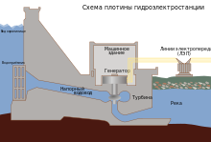
http://ru.wikipedia.org/wiki/%D0%93%D0%B8%D0%B4%D1%

Принцип работы ГЭС достаточно прост. ...............................гидротехнических
сооружений обеспечивает необходимый напор воды, поступающей на
...................................гидротурбины, которая приводит в
действие.............................., вырабатывающие электроэнергию.
Необходимый ...................................воды образуется посредством
строительства................................, и как следствие концентрации реки в
определенном месте, или деривацией — естественным током воды. В
некоторых случаях для получения необходимого напора воды используют
совместно и плотину, и деривацию.
Непосредственно в самом здании гидроэлектростанции располагается все
энергетическое ..........................................В зависимости от назначения, оно
имеет свое определенное деление. В машинном зале расположены
гидроагрегаты, непосредственно преобразующие энергию тока воды в
электрическую энергию. Есть еще всевозможное дополнительное
оборудование, ...................................управления и контроля над работой ГЭС,
трансформаторная станция, распределительные устройства и многое другое.
Гидроэлектрические станции разделяются в зависимости от вырабатываемой ........................................................
- мощные — вырабатывают от 25 МВт и выше

- средние — до 25 МВт;

- малые гидроэлектростанции — до 5 МВт.

Мощность ГЭС зависит от напора и расхода воды, а также от КПД
используемых ....................................и генераторов. Из-за того, что по
природным законам уровень воды постоянно меняется, в зависимости от
сезона, а также еще по ряду причин, в качестве выражения мощности
гидроэлектрической станции принято брать цикличную мощность. К примеру,
различают годичный, месячный, недельный или суточный циклы работы
гидроэлектростанциж
лопасти цепь устройства оборудование
генераторы мощности турбин плотины напор

На каких реках в Чехии построили гидроэлектростанцию?

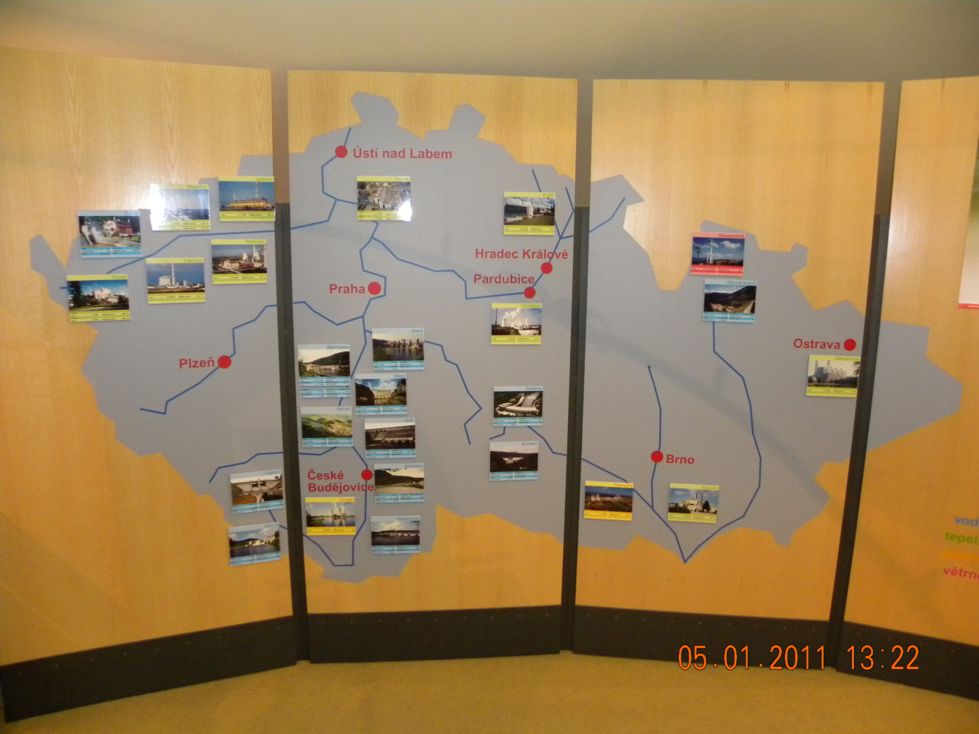

На фотографиях гидроэлектростанция Липно. На какой реке она построена?
В какой области?
На каком принципе работает?
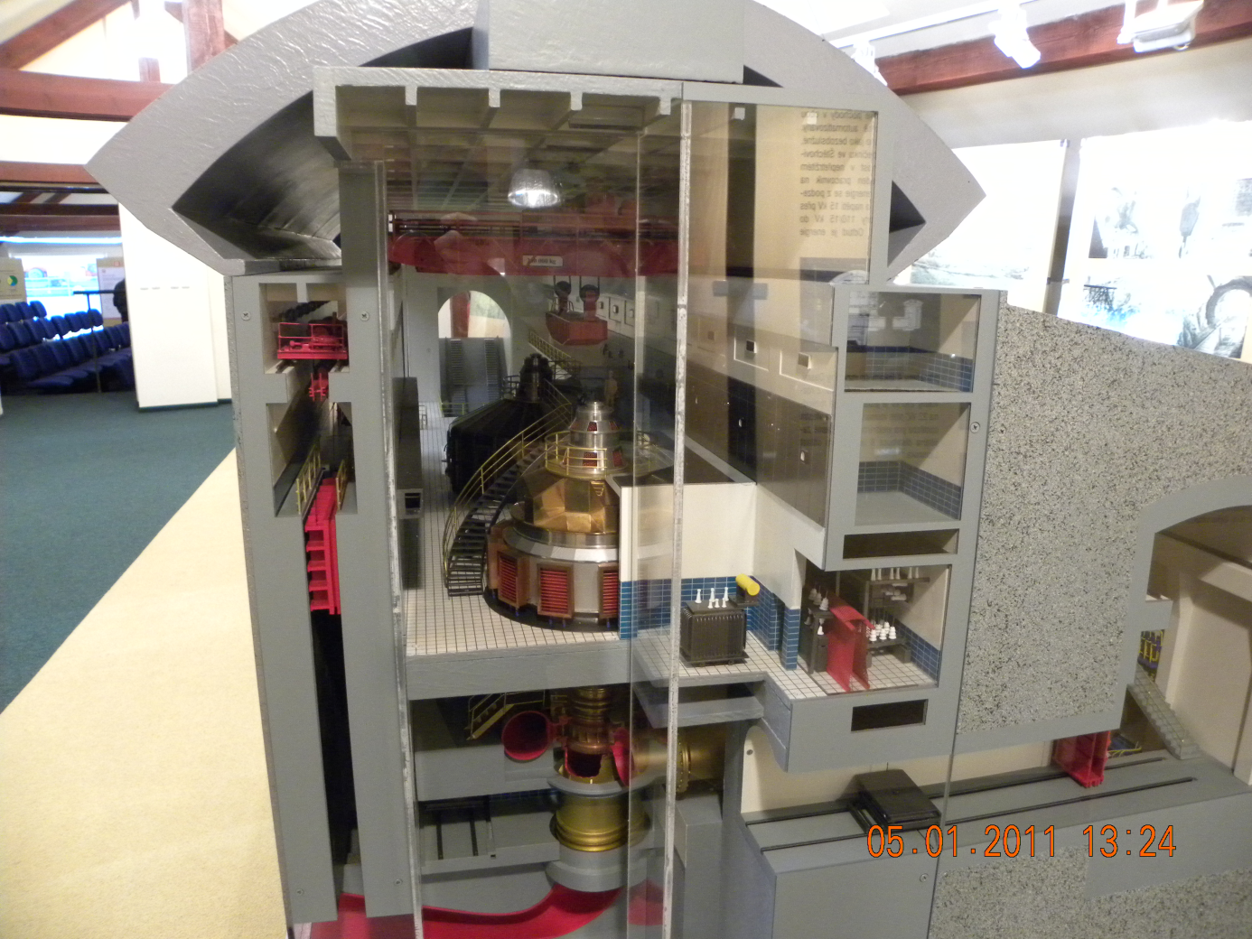
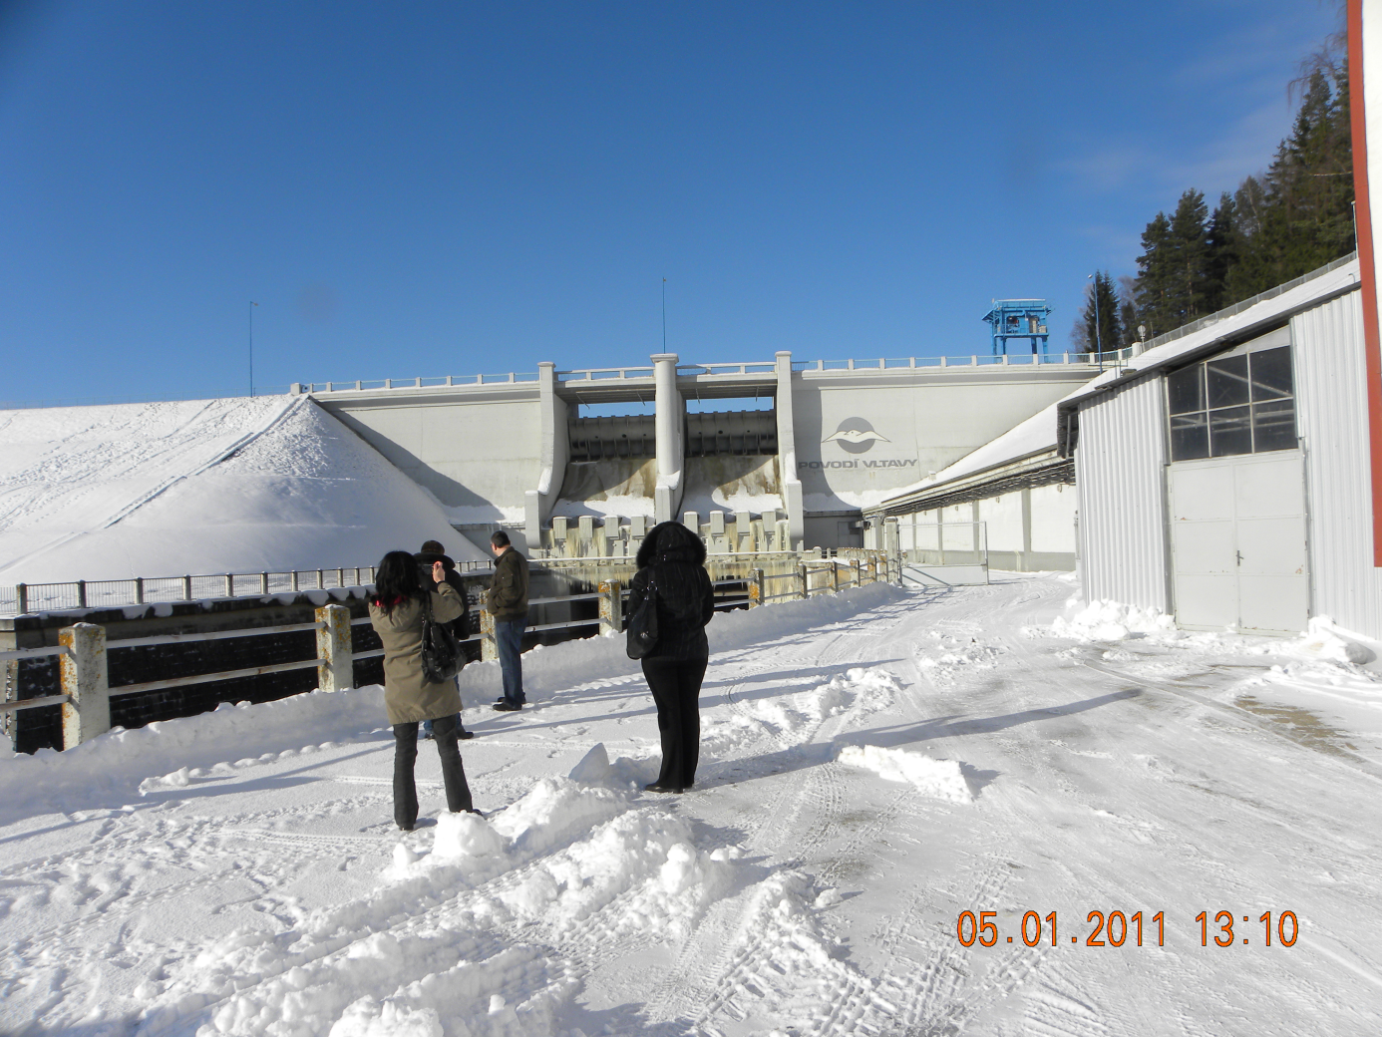

Напишите 10 предложений о гидроэлектростанции.
......................................................................................................................................................
......................................................................................................................................................
......................................................................................................................................................
......................................................................................................................................................
.....................................................................................................................................................
.....................................................................................................................................................
.....................................................................................................................................................
.....................................................................................................................................................
....................................................................................................................................................
....................................................................................................................................................

Řešení

Принцип работы

Схема плотины гидроэлектростанции
Принцип работы ГЭС достаточно прост. Цепь гидротехнических сооружений обеспечивает необходимый напор воды, поступающей на лопасти гидротурбины, которая приводит в действие генераторы, вырабатывающие электроэнергию.
Необходимый напор воды образуется посредством строительства плотины, и как следствие концентрации реки в определенном месте, или деривацией — естественным током воды. В некоторых случаях для получения необходимого напора воды используют совместно и плотину, и деривацию.
Непосредственно в самом здании гидроэлектростанции располагается все энергетическое оборудование. В зависимости от назначения, оно имеет свое определенное деление. В машинном зале расположены гидроагрегаты, непосредственно преобразующие энергию тока воды в электрическую энергию. Есть еще всевозможное дополнительное оборудование, устройства управления и контроля над работой ГЭС, трансформаторная станция, распределительные устройства и многое другое.
Гидроэлектрические станции разделяются в зависимости от вырабатываемой мощности:
- мощные — вырабатывают от 25 МВт и выше;
- средние — до 25 МВт;
- малые гидроэлектростанции — до 5 МВт.
Мощность ГЭС зависит от напора и расхода воды, а также от КПД используемых турбин и генераторов. Из-за того, что по природным законам уровень воды постоянно меняется, в зависимости от сезона, а также еще по ряду причин, в качестве выражения мощности гидроэлектрической станции принято брать цикличную мощность. К примеру, различают годичный, месячный, недельный или суточный циклы работы гидроэлектростанции. http://ru.wikipedia.org/wiki/%D0%93%D0%B8%D1

На каких реках в Чехии построили гидроэлектростанцию?
Почти на всех крупнейших, напр. Влтава, Лабе, Бероунка, Морава, Отава, Одра.
В какой области?
Электростанция Липно построена на Влтаве в Южной Чехии.

На каком принципе работает?
viz text
Напишите 10 предложений о увиденом.
Řešení je individuální, kontrola učitelem

Zdroje:
Seznam literatury a pramenů
http://ru.wikipedia.org/wiki/%D0%93%D0%B8%D0%B4%D1%
http://ru.wikipedia.org/wiki/%D0%93%D0%B8%D1
Vlastní tvorba autora
Fotoarchiv autora

Materiály jsou určeny pro bezplatné používání pro potřeby výuky a vzdělávání na všech typech škol a školských zařízení. Jakékoliv další využití podléhá autorskému zákonu.

